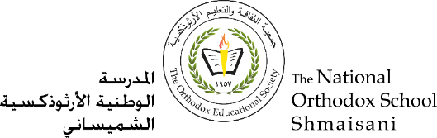

**Section primaire (4-5)**

**Année scolaire 2022 - 2023**

**Nom**: ___________ **Fiche de travail N : (1)**

**Sujet**: **Présente-toi (Réponse modèle)**

**Date: / / Classe: 5ème Section:……**

**_____________________________________________________________**

Objectifs**: Savoir se présenter :**

**1-Comment tu t’appelles?**

**Je m’appelle…….**



**2-Quel âge as-tu?**

**J’ai dix ans.**

**3-Où habites- tu? Ta ville ? Ton pays?**

**J’habite à Amman en Jordanie .**

**4-Quelle est ta nationalité?**

**Je suis Jordanien /je suis Jordanienne.**

**5-Combien de langues parles-tu?**

**Je parle trois langues (arabe , anglais et français )**



**6-Quels sont tes loisirs?**

**J’aime la natation et le tennis.**

**7-Quel est le nom de ton école?**

**Ecole Nationale Orthodoxe.**

**8- Combien de soeurs et frères as-tu ?**

**J’ai une soeur et un frère .**

**Vos professeurs de français**.

